Partie 1 : La Terre dans l’Univers

Niveau : Cycle 4 - 5ème

Extrait du Programme traité
Connaissances et compétences associées | Exemples de situations, d’activités et d’outils pour l’élève | Horaires prévus
Identifier les différentes formes d’énergie.  - Mécanique, thermique, électrique, chimique, nucléaire, lumineuse.  Identifier les sources, les transferts et les conversions d’énergie.  Établir un bilan énergétique pour un système simple.  - Sources.  - Transferts.  - Conversion d’un type d’énergie en un autre.  - Conservation de l’énergie.  Distinguer une source primaire (objet lumineux) d’un objet diffusant.  Exploiter expérimentalement la propagation rectiligne de la lumière dans le vide et le modèle du rayon lumineux.  - Lumière : sources, propagation  - Modèle du rayon lumineux.  Décrire la structure du système solaire | Les supports d’enseignement gagnent à relever de systèmes ou de situations de la vie courante.  Les activités proposées permettent de souligner que toutes les formes d’énergie ne sont pas équivalentes ni également utilisables.  Ce thème permet d’aborder un vocabulaire scientifique visant à clarifier les termes souvent rencontrés dans la vie courante : chaleur, production, pertes, consommation, gaspillage, économie d’énergie, énergies renouvelables.  Les activités proposées permettent de sensibiliser les élèves aux risques d’emploi des sources lumineuses (laser par exemple).  L’exploitation de la propagation rectiligne de la lumière dans le vide et le modèle du rayon lumineux peut conduire à travailler sur les ombres, la réflexion | 10 semaines

Notions abordées dans l’objet d’étude
Transformations physiques | Conservation de la masse | Variation du volume | Températures de changement d’état | Espèces chimiques et mélanges – corps pur | Mélanges (notion de solubilité/miscibilité) | Description microscopique de la matière | Transformations chimiques | Structure du système solaire / Univers | Formation du système solaire / Univers | Mouvements rectilignes et circulaires | Mouvements et vitesse | Actions de contact et à distance - Modélisation | Energie, sources et formes | Energie, transferts - conversion - conservation | Energie potentielle – Energie cinétique (1/2 mv²) | Electricité, circuits et schématisation | Electricité, lois intensité, tension, résistance | Electricité, Puissance et énergie | Son, sources, propagation | Lumière, sources, propagation | Transport de l’information
 |  |  |  |  |  |  |  | X |  |  |  |  | X | X |  |  |  |  |  | X

Objectif visé | Connaissances et compétences associées
Chapitre 1 : Quels sont l’origine et le devenir des énergies que nous consommons ?
Activité 1 : Quelles sont les différentes sources d’énergie de la Terre ?  Notions de source d’énergie, source d’énergie renouvelable et non renouvelable – Utiliser l’outil numérique | Identifier les sources d’énergie.
Activité 2 : Quelles sont les différentes formes d’énergie sur Terre  Notions de source et de forme d’énergie – Utiliser l’outil numérique – Faire un tableau | Identifier les sources d’énergie.  Identifier les différentes formes d’énergie.  - Mécanique, thermique, électrique, chimique, nucléaire, lumineuse.
Activité 3 : Intéressons-nous de près à la dynamo de vélo - Tâche complexe  Faire un bilan énergétique – Comprendre et expliquer le fonctionnement d’une dynamo de vélo – Analyser des documents – Inventer et suivre un protocole expérimental | Identifier les sources, les transferts et les conversions d’énergie.  Établir un bilan énergétique pour un système simple.  - Sources.  - Transferts.  - Conversion d’un type d’énergie en un autre.  - Conservation de l’énergie.
Interrogation n°1 : Évaluation de restitution et mobilisation de connaissances
5 min
Activité 4 : Comment fabriquer de l’énergie électrique à grande échelle ? – Tâche complexe  Analyser des documents internet – Comprendre et décrire le fonctionnement de centrales électriques – Réaliser un document numérique | Identifier les sources, les transferts et les conversions d’énergie.
Contrôle n°1 : Évaluation de mobilisation de connaissances - tâche complexe
20 min
Chapitre 2 : Existe-t-il différents types de sources de lumière ?
Activité 1 : Les sources de lumière – Un peu d’histoire des arts  Identifier différentes sources de lumière à partir d’œuvres d’art | Distinguer une source primaire (objet lumineux) d’un objet diffusant.  - Lumière : sources
Activité 2 : Voir ou ne pas voir une source de lumière  Comprendre que pour voir un objet, il faut recevoir, dans ses yeux, de la lumière provenant de cet objet. | Distinguer une source primaire (objet lumineux) d’un objet diffusant.  Les activités proposées permettent de sensibiliser les élèves aux risques d’emploi des sources lumineuses (laser par exemple).  - Lumière : sources, propagation
Activité 3 : Que faut-il pour voir un objet ?  Travail sur le vocabulaire d’optique – Conclure sur les conditions nécessaires pour voir un objet. | Distinguer une source primaire (objet lumineux) d’un objet diffusant.  - Lumière : sources, propagation
Interrogation n°2 : Évaluation de restitution de connaissances
5 min
Activité 4 : Un objet éclairé peut-il en éclairer un autre ? Tâche complexe formative  Activité expérimentale permettant de répondre à la problématique – Réinvestir le vocabulaire d’optique vu. | Distinguer une source primaire (objet lumineux) d’un objet diffusant.  Exploiter expérimentalement la propagation rectiligne de la lumière dans le vide et le modèle du rayon lumineux.  - Lumière : sources, propagation
Activité 5 : Quelques petites précisions …  Comparaison expérimentale de la diffusion de la lumière selon la couleur des objets. | Distinguer une source primaire (objet lumineux) d’un objet diffusant.  Exploiter expérimentalement la propagation rectiligne de la lumière dans le vide et le modèle du rayon lumineux.  - Lumière : sources, propagation
Contrôle n°2 : Évaluation de mobilisation de connaissances - tâche complexe
30 min
Remarque : Une expérience à réaliser dans le fond de la classe lors de l’évaluation
Chapitre 3 : Comment se propage la lumière ?
Activité 1 : Comment se propage donc la lumière ? Tâche complexe  Travail de la démarche scientifique (hypothèse, suivre un protocole, noter ses résultats sous forme d’un tableau, d’un graphique, analyser et conclure) sur la propagation de la lumière | Exploiter expérimentalement la propagation rectiligne de la lumière dans le vide et le modèle du rayon lumineux.
Fiche outil 1 : Comment tracer un graphique ?

Fiche méthode sur la réalisation des graphiques
Activité 2 : Mais comment se forme donc une ombre ?  Schématisation de la formation d’une ombre – Modèle du rayon lumineux – Vocabulaire autour de l’ombre | - Lumière : sources, propagation  - Modèle du rayon lumineux.
Interrogation n°3 : Évaluation de restitution de connaissances
10 min
Chapitre 4 : Quelle est la constitution du système solaire ? Comment expliquer certains phénomènes astronomiques ?
EPI
L’élève part à l’aventure dans le passé (époque XIIème – XIVème siècle), durant son voyage il fera 5 étapes. Les travaux réalisés (éléments imposés) dans les différentes matières (Histoire-Géographie, Langues anciennes, mathématiques, français, physique-chimie) seront «liées» entre elles en français. Le récit obtenu sera rédigé dans un joli carnet de voyage (diaporama détaillé joint)
EPI
Quand l’Orient rencontre l’occident …
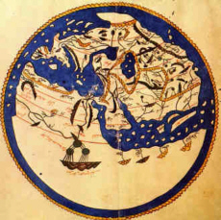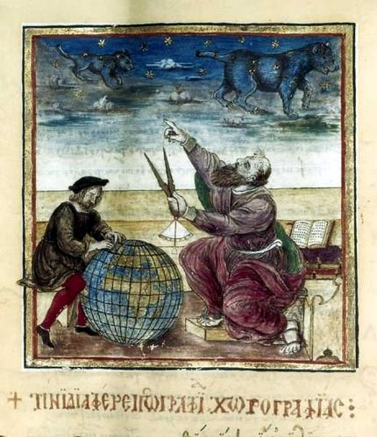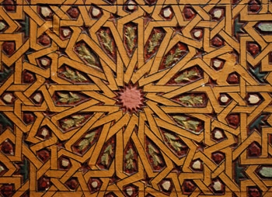

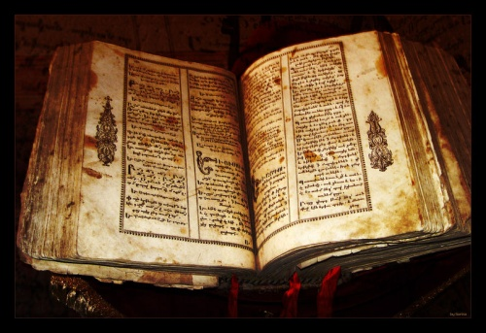
Activité 1 : Long voyage dans l’histoire de l’astronomie - Tâche complexe  Lien Histoire - Physique  EPI  Au travers d’analyses documentaires, l’élève répond à la problématique suivante : Comment les connaissances en astronomie se sont-elles construites au fil du temps ? Cela peut-il être généralisé à d’autres domaines ? | Décrire la structure du système solaire
Activité 2 : Un phénomène si rare et si intrigant …  Analyse documentaire puis activité expérimentale autour de l’éclipse | Exploiter expérimentalement la propagation rectiligne de la lumière dans le vide et le modèle du rayon lumineux.
Activité 3 : Solis defectus - Tâche complexe  Lien Latin/Grec – Physique - Français  EPI  Analyses de textes antiques en grec ou latin et leurs traductions françaises décrivant des éclipses solaires – Travail sur la racine des mots – Rédaction d’un récit décrivant une éclipse et réalisation du schéma de l’éclipse annoté dans les 3 langues | Décrire la structure du système solaire  - Lumière : sources, propagation  - Modèle du rayon lumineux.
Activité 4 : Observons de plus près la Lune !  Phases de la Lune : expérimentation et schématisation | Décrire la structure du système solaire  - Lumière : sources, propagation  - Modèle du rayon lumineux.
Contrôle n°3 : Évaluation de mobilisation de connaissances
30 min
Carnet de voyage : Tâche complexe
Réalisé sur plusieurs mois en interdisciplinarité.
Les travaux sont évalués dans chaque discipline, mais le carnet de voyage est évalué en interdisciplinarité sur des compétences simples

